油气资源与探测国家重点实验室
自主研究课题申请书
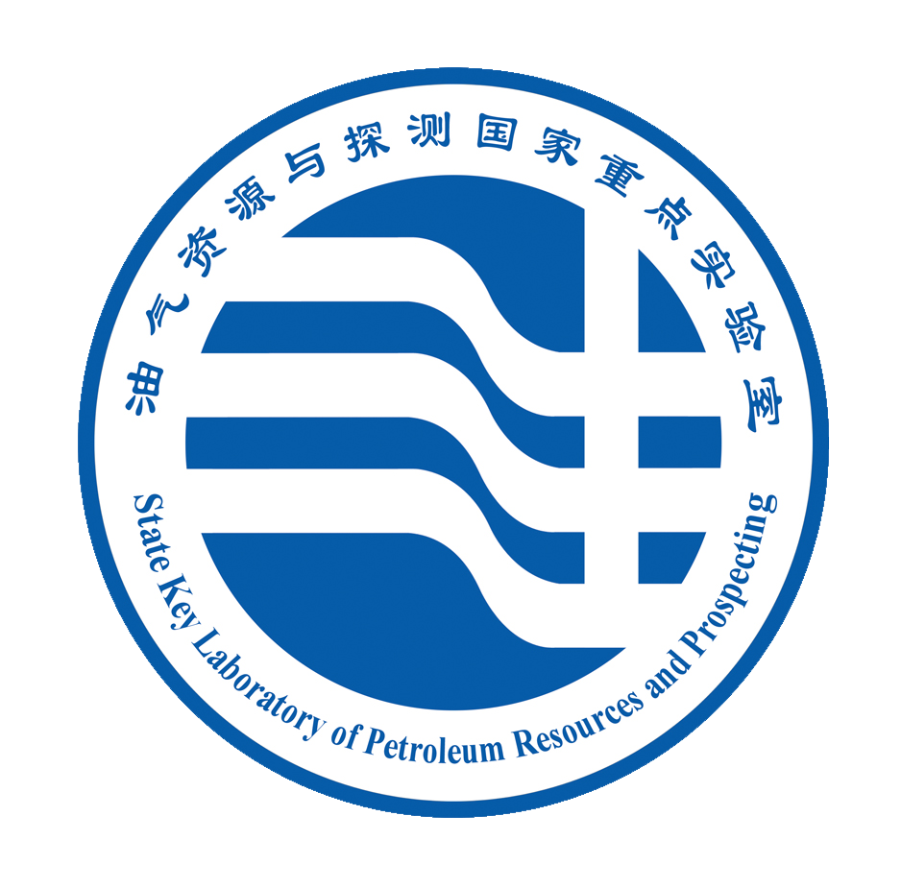
资助类别 □杰出人才培育课题 □导向性课题
□自由探索课题 □青年人才培育课题
课题编号
课题名称
申 请 者
通讯地址
邮政编码 电 话
电子邮件
申报日期 20xx年xx月

油气资源与探测国家重点实验室
填写说明
1．统一用A4复印纸；封面用白色厚纸，请勿用塑料封皮；内容要双面印刷；
2．按照给定格式编写，文字叙述部分用小4号仿宋字；
3．各项内容要实事求是、认真填写，文字叙述简明扼要、层次分明，一页不够可续页；
4. 经费预算为油气资源与探测国家重点实验室审核通过的实际经费预算数；
5. 队伍的总人数不包括博士生和硕士生；
6. 项目承担人员应符合科技部《国家科技计划项目承担人员管理的暂行办法》的有关要求；
7. 主要学术骨干：按课题顺序列出。主要学术骨干指对项目的学术思想有贡献，对项目或课题组织实施起主要作用的科研骨干和技术骨干。项目主要学术骨干人数一般不超过研究队伍总人数的1/2。

申请人基本信息
申  请  者 | 姓名 |  |  |  | 性别 |  | 出生年月 |  | 年 月 |  |  | 职称
申  请  者 | 最后  学位 |  |  |  | 获得  时间 | 年 月 |  |  | 授予  单位
申  请  者 | 所学专业
申  请  者 | 主要研究领域
申  请  者 | 身份证号码
工  作  单  位 | 名称
工  作  单  位 | 地址 |  |  | 北京市昌平区府学路18号 |  |  |  |  |  |  | 邮政编码 |  |  | 102249
工  作  单  位 | 电话 |  |  |  |  |  |  | 传真
合作单位 | 单位名称
项  目  信  息 | 中文  名称
项  目  信  息 | 资助  类别
项  目  信  息 | 研究  属性 |  | □基础研究 □应用基础研究 □应用研究
项  目  信  息 | 预计研究年限 |  |  | 年 月 － 年 月
项  目  信  息 | 申请金额 |  |  | 万元

一、研究队伍
姓名 | 性别 | 学位 | 出生年月 | 职称 | 工作单位 | 项目分工
 |  |  | 19xx-xx

二、拟解决的关键科学问题
(立项依据和思路，小四号仿宋，1.3倍行距，段前、段后空0.3行)

三、主要研究内容
(立项依据和思路，小四号仿宋，1.3倍行距，段前、段后空0.3行)

四、研究目标
(立项依据和思路，小四号仿宋，1.3倍行距，段前、段后空0.3行)

五、研究方案

(立项依据和思路，小四号仿宋，1.3倍行距，段前、段后空0.3行)

六、预期研究成果与考核指标
(立项依据和思路，小四号仿宋，1.3倍行距，段前、段后空0.3行)

七、经费预算（单位：万元）
支 出 科 目 | 金 额 | 计 算 根 据 及 理 由
材料费
测试化验加工费
差旅费
会议费
出版/文献/信息传播/知识产权事务费
专家咨询费
劳务费
其它费用
设备费
合 计
注：1.“材料费”与“测试化验加工费”合计应高于总预算50%；
2.“材料费”主要指补充实验分析测试所消耗的试剂、药品，以及添置课题研究开发过程中专用仪器设备消耗件、辅助材料等产生的费用；应严格控制日常办公耗材费用所占比例；
3.“会议费”仅指参加学术会议的注册费用或举办学术会议产生的相关费用；参加会议产生的交通费、食宿费等应列于“差旅费”中。
4.“劳务费”所占预算比例严格控制，请参照《国家自然科学基金项目资助经费管理办法》相关规定执行。
5.“设备费”原则上分别不超过10%（小于30万课题），3万元人民币（30万至60万课题）和5%（大于60万课题）。

八、项目负责人签字
我将严格遵守油气资源与探测国家重点实验室自主研究课题管理办法的各项规定，根据本项目计划任务书，认真组织、协调项目开展研究工作，完成项目研究计划，按时报送有关材料。

申请者（签字）

年 月 日

九、专家组评审意见
专家组组长：
年 月 日
十、油气资源与探测国家重点实验室审批意见
实验室主任：
年 月 日

十一、油气资源与探测国家重点实验室学术委员会审批意见
学术委员会主任：
年 月 日

